Họ tên: …………………………..…..…………………… Lớp: …... Ngày: …. / … / 20….
ĐỊNH LÍ PYTAGO
- Định lí Pytago và định lí Pytago đảo
- Kiến thức cần nhớ
- Định lí Pytago:  vuông tại A 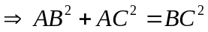.
- Định lí Pyatgo đảo: Nếu có 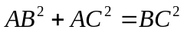 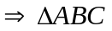vuông tại A.
- Bài tập áp dụng
Bài 1.1. Cho nhọn. kẻ AH vuông góc với BC tại H. biết AC = 20cm, AH = 12cm, BH = 5cm. Tính chu vi .
Bài 1.2. Tam giác nào là tam giác vuông trong các tam giác có độ dài ba cạnh như sau:
- 9cm, 15cm, 12cm. c) 3cm; 4cm; 5cm.
- 5dm, 10dm, 12dm.
Bài 1.3. Cho tam giác đều ABC. Kẻ . Biết 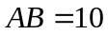. Tính độ dài AD.

CÁC TRƯỜNG HỢP BẰNG NHAU CỦA HAI TAM GIÁC VUÔNG
- Các trường hợp bằng nhau của tam giác vuông
- Kiến thức cần nhớ
Ngoài 3 trường hợp bằng nhau c – c- c; c – g – c; g – c – g, còn có 2 trường hợp riêng của hai tam giác vuông.
- Cạnh huyền – góc nhọn.
- Cạnh huyền – cạnh góc vuông.
- Bài tập áp dụng
Bài 2.1. Cho tam giác ABC cân tại A. Kẻ AH vuông góc với BC (H thuộc BC). Chứng minh rằng:
a) HB = HC b) AH là tia phân giác của 
Bài 2.2. Cho cân ở A. Trên nửa mặt phẳng bờ BC không chứa điểm A lần lượt vẽ các tia Bx, Cy sao cho 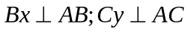. Gọi D là giao điểm của Bx và Cy. Chứng minh AD là tia phân giác của góc A.
Bài 2.3. Cho tam giác ABC cân tại A. Trên tia đối của tia BC lấy điểm D, trên tia đối của tia CB lấy điểm E sao cho BD = CE. Kẻ BH vuông góc với AD tại H, kẻ CK vuông góc với AE tại K. Gọi I là giao điểm của hai đường thẳng BH và CK. Chứng minh rằng:
a) 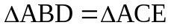 b) 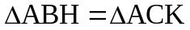
c) AI là tia phân giác của góc DAE d*) HK // DE
Bài 2.4. Cho vuông tại A. Tia phân giác góc B cắt cạnh AC tại điểm M. Kẻ 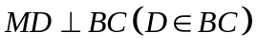.
- Chứng minh BA = BD.
- Gọi E là giao điểm của hai đường thẳng DM và BA. Chứng minh 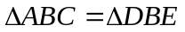.
- Kẻ . Gọi N là giao điểm của hai tia DH và AK. Chứng minh 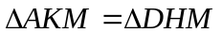và MN là tia phân giác của góc .
- Chứng minh ba điểm B, M, N thẳng hàng.
Bài tập bổ sung
Bài 2.5. Cho vuông tại A, 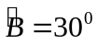. Trên tia đối của tia AC lấy điểm D sao cho AD = AC.
- 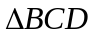 là tam giác gì? Tại sao?
- Chứng minh BC = 2AC.
Nhận xét: Trong tam giác vuông, cạnh đối diện với góc 30⁰ bằng ½ cạnh huyền .
- Bài tập về nhà
Bài 3.1. Cho cân tại A có AB = 10cm, BC = 12cm. Kẻ 
- Chứng minh M là trung điểm của BC.
- Tính độ dài AM.
Bài 3.2. Cho tam giác ABC cân tại A có 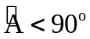. Kẻ  tại D, kẻ  tại E. Gọi K là giao điểm của BD và CE. Chứng minh rằng:
a) 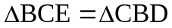
b) 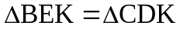
c) AK là phân giác của góc 
d*) Ba điểm A, K, I thẳng hàng (Với I là trung điểm của BC)

